Vicenza, 14 gennaio 2013 Circolare n. 1441 Responsabile: Giaretta A.
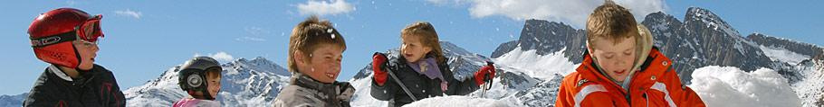

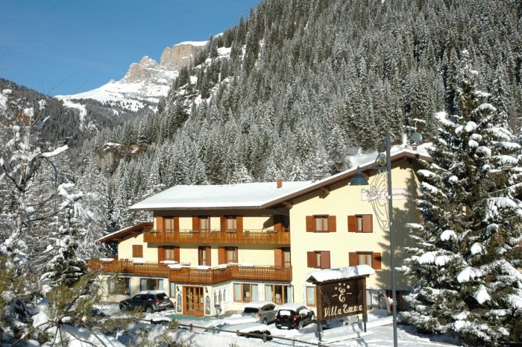
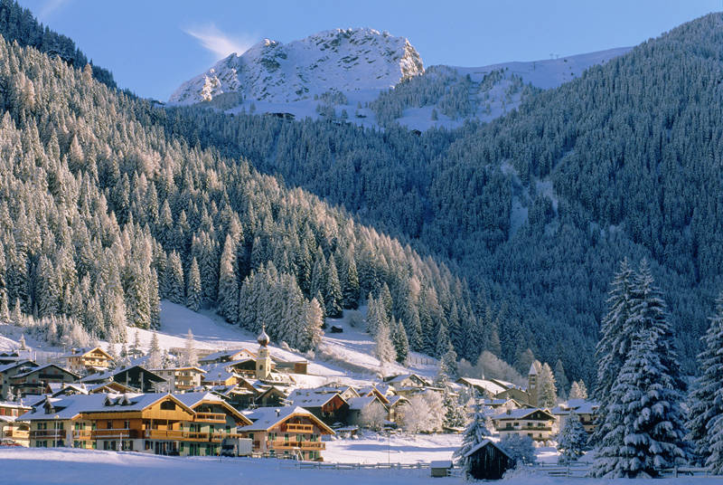

SETTIMANA BIANCA
CANEZEI

SPECIALE FAMIGLIE

16/02/13 - 23/02/13

Il Circolo Dipendenti propone una settimana a Canazei è uno dei centri turisticamente più rinomati, il massimo per gli amanti della neve e degli sport invernali, centro di partenza del Superski Dolomiti (Sella, Pordoi, Marmolada e Sassolungo), 464 impianti. 1180 km di pista, innevamento programmato, pista da fondo.

In collaborazione con Orovacanze vi proponiamo il soggiorno all’Hotel:

VILLA EMMA ***SUPERIOR
situato in posizione tranquilla e panoramica, a 700 m. dalla funivia Belvedere (Sella, Ronda), una struttura alberghiera molto confortevole, dotata di ogni servizio, ideale per trascorrere una vacanza immersi nel fascino delle Dolomiti , dispone di 41 camere, la cucina tipica è particolarmente curata, prima colazione, cena con servizio a buffet.

E DOPO UNA GIORNATA DI SPORT ….
Potrete accedere al centro fitness & relax completo di bio-sauna, idromassaggio Jacuzzi, palestra.

OFFERTA SPECIALE PER I FIGLI

QUOTE SETTIMANA : | Soci € 360 | Ospiti € 430
Soci figli €.80 < 16 anni
1°- 2° figlio in camera con due Adulti paganti

Bambini 0/3 anni non compiuti: GRATUITI
- Caparra € 100  alla chiusura delle iscrizioni | Saldo al 20/02/2013
SUPPLEMENTI: - Camera singola € 112,00 (se disponibile).

Numero Minimo 20 e Massimo 40 Partecipanti

La quota di partecipazione comprende:
- Trattamento di mezza pensione;
- bevande incluse (acqua e vino );
- cocktail di benvenuto;
- sistemazione in camere quadruple, triple, doppie;
- accesso alle strutture benessere;
- animazione diurna e serale;
- cena tipica;
- quota premio Assicurazione per R.C. Rischi Diversi (€ 5 a persona) applicata alla polizza globale stipulata dal Circolo Dipendenti BPVi con primaria compagnia

CIRCOLO DIPENDENTI BPVI
Inoltra il modulo di iscrizione con la massima urgenza entro e non oltre il 25/01/13
CIRCOLO DIPENDENTI BPVI
Inoltra il modulo di iscrizione con la massima urgenza entro e
non oltre il 25/01/13
SETTIMANA BIANCA
CANEZEI

16/02/13 - 23/02/13

Io sottoscritto |  | Cell. obbligatorio
e-mail |  | Ufficio/Filiale

chiedo l’iscrizione alla manifestazione di cui sopra:
N. | Cognome e Nome | SOCIO | OSPITE | Data nascita  Figlio | Data nascita  Figlio
1
2
3
4
5

autorizzo, inoltre, l’addebito nel C/C n° / del Totale di €
Data / / firma

N.B. L’iscrizione di eventuali Ospiti deve essere presentata dal Socio ospitante che partecipa al viaggio e che si renderà garante e responsabile del comportamento dei nominativi presentati e fungerà da interlocutore, per ogni evenienza, tra il Responsabile della gita designato e il/i proprio/i Ospite/i. Le quote relative agli Ospiti al sono addebitate sul conto del Socio presentatore; non sono accettati assegni e/o contanti. Al termine delle iscrizioni verrà confermata la Vostra adesione.
Modulo da ritornare debitamente firmato assieme alla richiesta di iscrizione:

LETTERA DI MANLEVA
Con riferimento alla mia iscrizione al Circolo, con la presente, dichiaro di aver preso conoscenza del contenuto del suo Statuto.
In previsione della mia partecipazione alle iniziative promosse dal Circolo prendo atto sin d’ora che:
- tutti i soci partecipanti alle singole iniziative sono tenuti alla massima cura e rispetto dei locali e delle attrezzature messe a disposizione nel corso delle medesime e sono tenuti a collaborare al loro corretto e pacifico svolgimento, evitando ogni disturbo o danno a cose e persone, all’uopo osservando ogni cautela e adottando ogni misura opportuna per evitare qualunque danno a terzi, a cose e agli altri partecipanti;
- la partecipazione alle iniziative di associati od ospiti minorenni deve intendersi effettuata sotto la sorveglianza e la responsabilità dei genitori o parenti Soci che li accompagnano e/o li presentano;
- l’iscrizione di eventuali miei ospiti sarà da me presentati mi renderà garante e responsabile del comportamento dei nominativi presentati e fungerò da interlocutore, per ogni evenienza, tra il Responsabile dell’iniziativa e il/i proprio/i ospite/i. Le quote relative agli ospiti saranno addebitate sul conto del Socio presentatore e che non sono accettati assegni e/o contanti; al termine delle iscrizioni verrà confermata la loro adesione.
Preso atto di tutto quanto sopra, dichiaro di manlevare il Circolo Dipendenti Banca Popolare di Vicenza, i suoi dirigenti e chiunque altro sia coinvolto nell’organizzazione dell’Evento, da ogni e qualsivoglia responsabilità per ogni danno, perdita o lesione anche fatale che io stesso o miei effetti personali possano patire in conseguenza diretta o indiretta della mia partecipazione alle iniziative promosse dal Circolo, comprese le spese legali sopportate per pretesi danni, perdite o lesioni occorsi a terzi a causa della mia condotta o in occasione della mia partecipazione o assistenza alle iniziative medesime incluso il trasferimento collegato alla partecipazione alle stesse, quale che ne sia la causa e fatti salvi i limiti di legge.
Inoltre, preso atto dell’informazione sul trattamento dei dati ai sensi e per gli effetti dell'art. 13 D. Lgs. n. 196/2003 che mi è stata consegnata e a conoscenza del fatto che nel corso delle iniziative potranno essere effettuate fotografie e riprese video per scopi documentali e promozionali dell’attività svolta dal Circolo Dipendenti Banca Popolare di Vicenza, acconsento che il Circolo Dipendenti Banca Popolare di Vicenza possa utilizzare tali fotografie o riprese che mi ritraggono durante la partecipazione attiva alla manifestazione o la mera assistenza alla stessa e riconosco allo stesso Circolo il diritto di usare, senza alcuna mia aspettativa di compenso, tali fotografie, video, immagini, somiglianze e voci attraverso qualsiasi mezzo di comunicazione, inclusi, ma non solamente, televisione, cataloghi, brochures, display e qualsiasi altro materiale stampato o scritto, anche con modalità multimediali, con l’obiettivo di pubblicizzare e promuovere le manifestazioni e l’attività in generale dell’associazione stessa.
Quanto precede viene da me sottoscritto anche in nome e per conto degli eventuali soci minorenni da me accompagnati.
In fede.

Data .........../..................../............. firma ...........................................

_______________________
Nome e Cognome

